Prions pour demander des vocations sacerdotales

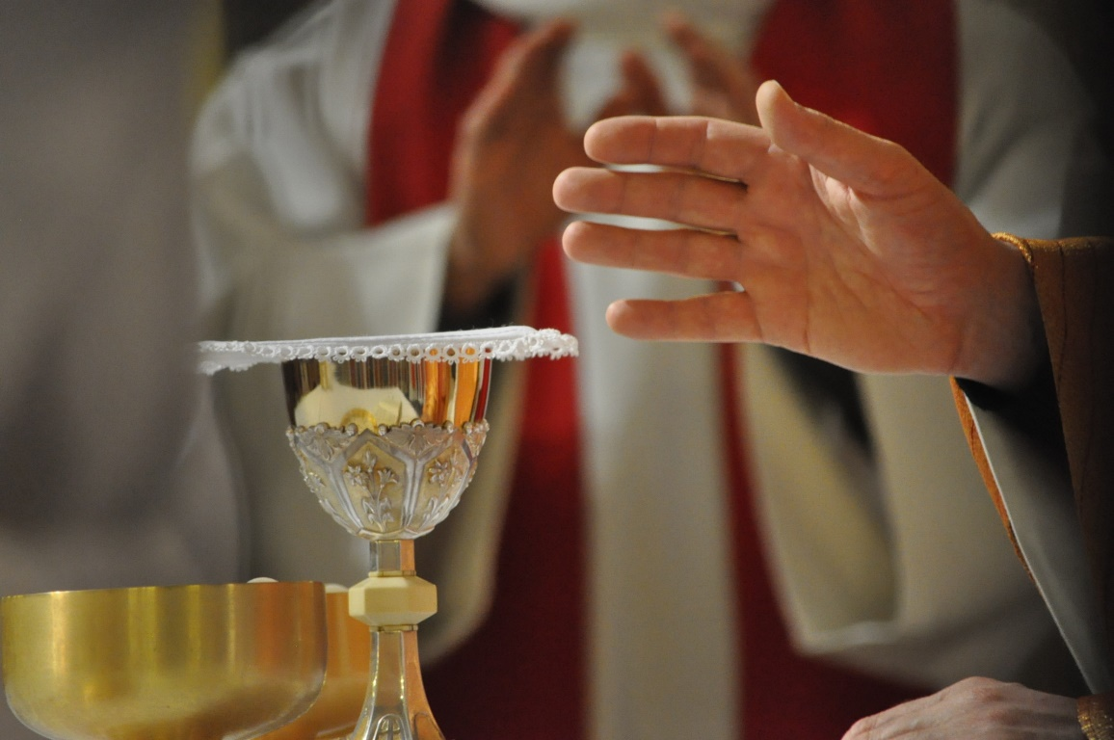

On peut, en se lamentant, palabrer à l’infini sur la pénurie de prêtres qui se fait criante. On peut regretter le bon vieux temps où chaque village avait son curé et son vicaire… le Christ, Lui, nous suggère une tout autre voie : « Priez le Maître de la moisson d’envoyer des ouvriers dans son champ ». Une prière permanente, quotidienne du milliard de chrétiens, suscitera les pasteurs dont nous avons besoin. Osons cette prière ! En famille, en groupe, en paroisse, seul. Avec l’audace ordonnée par le Christ. Il sera alors impossible que Dieu nous laisse sans prêtres. La relève, c’est chacun d’entre nous qui en a la responsabilité.

Père Guy Gilbert, prêtre

Placée dans le coin prière familial, l’icône de la Sainte Famille
matérialise le fait que notre famille porte cette semaine – du dimanche au dimanche – l’intention de prière pour les vocations sacerdotales

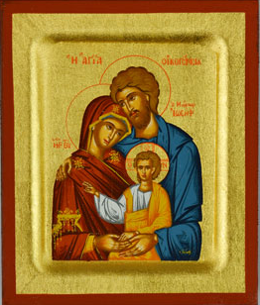

Prière à Notre-Dame du Sacerdoce
(à dire à la fin de chaque temps de prière)

Vierge Marie, Mère du Christ Prêtre,
Mère des prêtres du monde entier,
Vous aimez tout particulièrement les prêtres,
Parce qu’ils sont les images vivantes de votre Fils unique.

Vous avez aidé Jésus par toute votre vie terrestre,
Et vous l’aidez encore dans le ciel.
Nous vous en supplions, priez pour les prêtres,
Priez le père des cieux pour qu’il envoie des ouvriers à sa moisson.

Priez pour que nous ayons toujours des prêtres,
Qui nous donnes les sacrements,
Nous expliquent l’Évangile du Christ,
Et nous enseignent à devenir de vrais enfants de Dieu.

Vierge Marie, demandez vous-même à Dieu le Père,
Les prêtres dont nous avons tant besoin,
Et puisque votre cœur à tout pouvoir sur lui,
Obtenez-nous, ô Marie, Des prêtres qui soient des saints. Amen.

Notre-Dame du Sacerdoce, priez pour nous,
Saint Jean-Marie Vianney, priez pour nous.

1er jour – dimanche - avec Samuel
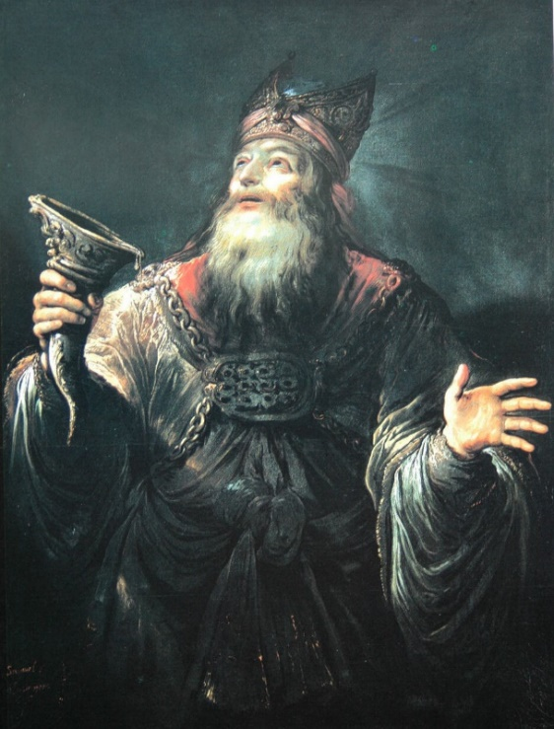
Une troisième fois, le Seigneur appela Samuel. Celui-ci se leva. Il alla auprès d’Eli, et il dit : “Tu m’as appelé, me voici.” Alors Eli comprit que c’était le Seigneur qui appelait l’enfant, et lui dit : “Retourne te coucher, et si l’on t’appelle, tu diras : ”Parle, Seigneur, ton serviteur écoute.” Samuel retourna se coucher. Le Seigneur vint se placer près de lui, et il appela comme les autres fois : “Samuel ! Samuel !” et Samuel répondit : “Parle, ton serviteur écoute.”
1 Sam 3, 8-10

Samuel était au service de Dieu dans le Temple. Dans le silence, et grâce à Eli, il découvre que le Seigneur lui parle et se fait proche de lui. Et par sa disponibilité il entre ainsi dans une relation d’amitié avec Dieu.
Seigneur Jésus, Comme Samuel, apprends-moi à faire silence dans mon coeur pour mieux entendre ce que Tu attends de moi. Comme Samuel, apprends-moi à me mettre au service des autres. Nous te prions pour les moines et moniales qui se sont retirés dans le silence des monastères pour mieux être à ton écoute et prier pour le monde. Nous te prions pour ceux que Tu appelles à ce service de louange : donne-leur de découvrir et d’aimer de plus en plus ta Parole.

Comment, jeune, garder pur son chemin ? En observant ta parole. De tout mon coeur, je te cherche ; garde-moi de fuir tes volontés. Des chemins du mal, je détourne mes pas, afin d’observer ta parole. Qu’elle est douce à mon palais ta promesse : le miel a moins de saveur dans ma bouche ! Ta parole est la lumière de mes pas, la lampe de ma route. Ps 118

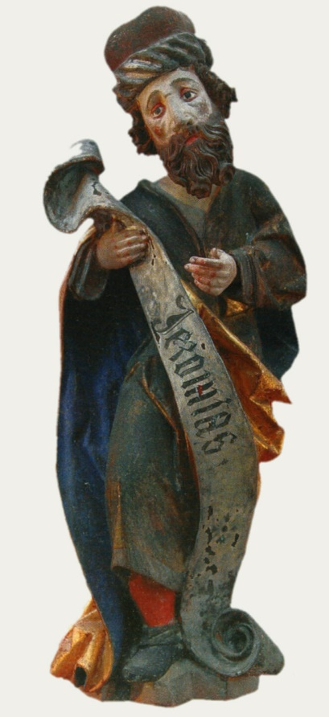
2ème jour - lundi

Avec Jérémie

Le Seigneur m’adressa la parole et me dit : “Avant même de te former dans le sein de ta mère, je te connaissais ; avant que tu viennes au jour, je t’ai consacré ; je fais de toi un prophète pour les peuples.” Et je dis : “Oh ! Seigneur mon dieu ! Voici donc : je ne sais pas parler, je ne suis qu’un enfant !” Le Seigneur reprit : “Ne dis pas : ‘Je ne suis qu’un enfant !’ Tu iras vers tous ceux à qui je t’enverrai, tu diras tout ce que je t’ordonnerai. Ne les crains pas, car je suis avec toi pour te délivrer, déclare le Seigneur.” Puis le Seigneur étendit la main, il me toucha la bouche et me dit : “Ainsi, je mets dans ta bouche mes paroles !”
Jérémie 1, 4-9

Jérémie ne se sentait pas à la hauteur, pas assez fort pour être prophète. Mais Dieu l’a appelé et il l’a rendu capable d’accomplir cette mission. Jérémie est devenu un grand prophète.

Seigneur Jésus, même si je suis un enfant, tu m’envoies en mission. Même si je ne sais pas très bien parler, tu me demandes de témoigner de ton amour. Aide-moi à vraiment croire que tu m’appelles, moi aussi, que tu veux agir à travers moi, même si je me sens encore petit. Apprends-moi à te faire confiance, à croire que si tu me donnes une mission, tu me permettras de l’accomplir. Nous te prions pour tous les jeunes que tu appelles à te donner leur vie, mais qui n’osent pas répondre. Donne-leur plus de confiance en toi.

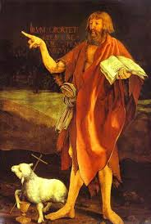
3ème jour – mardi - Avec Saint Jean-Baptiste

La parole de Dieu fut adressée dans le désert à Jean, fils de Zacharie. Il parcourut toute la région du Jourdain ; il proclamait un baptême de conversion, pour le pardon des péchés, comme il est écrit dans un livre du prophète Isaïe : à travers le désert, une voix crie : Préparez le chemin du Seigneur, aplanissez sa route. Luc 3, 2-4
Jean-Baptiste parcourait la région en appelant les hommes à se “convertir” : tourner leur cœur vers Dieu en changeant quelque chose dans leur vie. Mais ayant découvert en Jésus le Messie tant attendu, il entraîne les foules vers Jésus puis s’efface dans une grande humilité.
Seigneur Jésus, Apprends-moi à voir, dans ma vie, ce qui doit être changé pour être plus proche de Toi. Aide-moi à découvrir ma vocation dans l’Eglise pour te servir. Nous te prions pour tous ceux qui annoncent l’Evangile en donnant leur vie. Donne-leur ta force pour accomplir leur mission et envoie dans notre monde de nouveaux et audacieux prophètes.

Seigneur, enseigne-moi tes voies, fais-moi connaître ta route.
Dirige-moi par ta vérité, enseigne-moi, car Tu es le Dieu qui me sauve.
C’est Toi que j’espère tout le jour en raison de ta bonté, Seigneur.
Rappelle-toi, Seigneur, ta tendresse, ton amour qui est de toujours.
Ps 25 (24), 4-6

4ème jour – mercredi - Avec la Vierge Marie

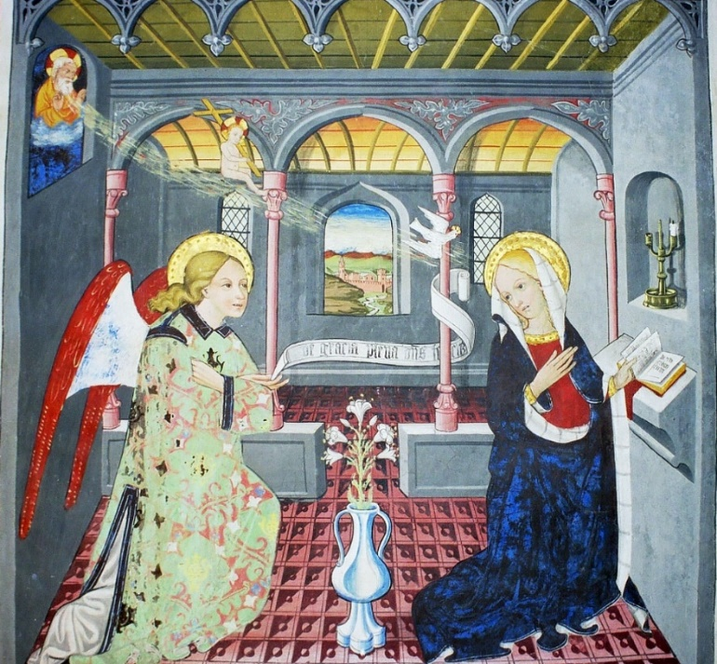

L’ange Gabriel entra chez Marie et dit : “Je te salue, Comblée-de-grâce, le Seigneur est avec toi. […] L’Esprit Saint viendra sur toi, et la puissance du Très-Haut te prendra sous son ombre ; c’est pourquoi celui qui va naître sera saint, et il sera appelé Fils de Dieu.” Marie dit alors : “Voici la servante du Seigneur ; que tout se passe pour moi selon ta parole.” Luc 2

Marie était disponible pour accepter le projet de Dieu qui allait changer sa vie. En acceptant d’accueillir en elle le Fils de Dieu, elle nous apprend à l’accueillir en nous pour qu’Il puisse demeurer en nous et nous en Lui.

Seigneur Jésus, Comme Marie, apprends-moi à dire oui. Comme Marie, apprends-moi à t’accueillir en mon cœur. Nous te prions pour les prêtres grâce auxquels Tu continues à te donner à nous dans l’Eucharistie. Qu’ils puisent en Toi la force pour accomplir leur ministère. Nous te prions pour tous les baptisés : qu’ils se laissent transformer par ta Présence dans l’Eucharistie.

5ème jour - jeudi
Avec les apôtres
Jésus gravit la montagne, et Il appela ceux qu’Il voulait. Ils vinrent près de Lui, et Il en institua douze pour qu’ils soient avec Lui, et pour les envoyer prêcher. Marc 3, 13-14
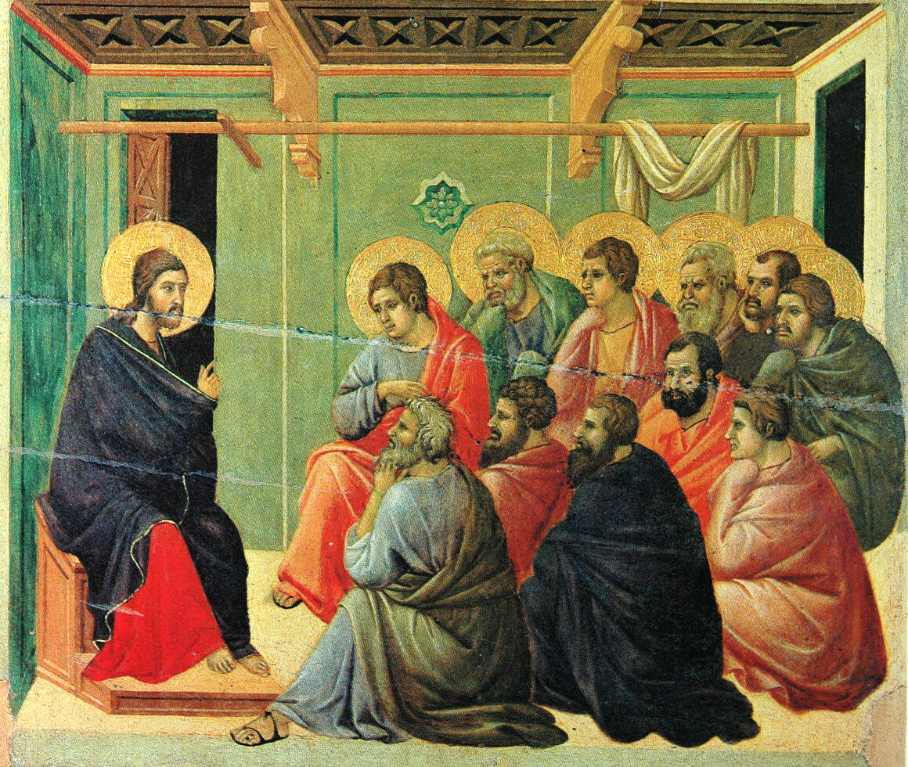
Jésus a choisi ses Apôtres parmi les hommes de Galilée, avec leurs qualités et leurs défauts. C’est ainsi qu’Il nous appelle. Il nous connaît chacun par notre nom et nous reste fidèle, malgré nos infidélités.
Seigneur Jésus, malgré mes faiblesses, Tu m’appelles à te suivre et à participer à ta mission. Pardonne-moi quand je m’éloigne de Toi, et envoie ton Esprit me remplir de ta force. Nous te prions pour les successeurs des Apôtres et particulièrement notre évêque, Monseigneur Jean-Pierre Cattenoz. Fais-les vivre de ton Esprit, pour que leurs décisions soient éclairées par ta lumière, que leurs gestes soient animés par ton amour, et qu’ils restent signes d’unité dans leur Eglise diocésaine.

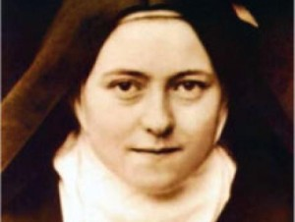
6ème jour – samedi - Avec Sainte Thérèse de l’Enfant Jésus

Ô Jésus mon amour… Ma vocation enfin je l’ai trouvée, ma vocation c’est l’Amour !… Oui, j’ai trouvée ma place dans l’Eglise et cette place, ô mon Dieu, c’est vous qui me l’avez donnée… Dans le Coeur de l’Eglise, ma Mère, je serais l’Amour…
Sainte Thérèse de Lisieux, Manuscrits autobiographique.

Sainte Thérèse de Lisieux (1873-1897) a compris que l’essentiel de toute vocation, c’est l’amour. Le Seigneur nous appelle tous à aimer les autres, comme il nous aime. Sainte Thérèse a trouvé sa façon d’aimer, sa vocation : devenir religieuse, donner sa vie à Jésus et prier pour tous les hommes.
Seigneur Jésus, mets dans mon coeur le même amour que dans celui de sainte Thérèse. Donne-moi aussi le désir d’aimer. Fais-moi découvrir de quelle façon tu m’appelles à aimer, dans ma vie. En me mariant, en devenant prêtre, religieuse, religieux… Nous te prions pour toutes les religieuses et tous les religieux. Aide-les à toujours t’aimer du fond de leur coeur, et à toujours prier pour le monde et servir les autres, par amour.

Bénis le Seigneur, ô mon âme, bénis son nom très saint, tout mon être !
Bénis le Seigneur, ô mon âme, n’oublie aucun de ses bienfaits !
Le Seigneur est tendresse et pitié, lent à la colère et plein d’amour ;
il n’est pas pour toujours en procès, ne maintient pas sans fin ses reproches. Psaume 103

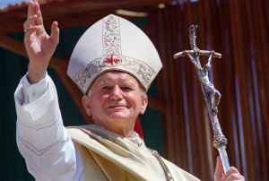
7ème jour - samedi
Avec Saint
Jean-Paul II

“Deo gratias ! Je ne puis terminer ces réflexions, en l’année de mon jubilé d’or sacerdotal, sans exprimer au Maître de la moisson ma plus profonde gratitude pour le don de la vocation, pour la grâce du sacerdoce, pour les vocations sacerdotales dans le monde entier. (…) tout nouveau prêtre apporte une bénédiction spéciale : “Béni soit celui qui vient au nom du Seigneur.” De fait, c’est le Christ lui-même qui vient en chaque prêtre”.
Saint Jean-Paul II, Ma vocation, don et mystère.

Le Saint pape Jean-Paul II (1920 - 2005) priait beaucoup pour les vocations. Il est lui-même devenu prêtre, puis évêque. Il nous rappelle que le prêtre est un représentant du Christ, qu’il est chargé de le rendre présent par l’annonce de l’Evangile, la célébration des sacrements, et toute sa mission. Jean-Paul II posait sur chaque personne un regard profond et unique, à la manière de Jésus.
Seigneur Jésus, Jean-Paul II est un modèle pour tous les prêtres, modèle de générosité, d’attention aux autres et de fidélité à toi. Il est aussi un modèle pour tous les chrétiens, modèle d’écoute de la volonté de Dieu et d’engagement total pour la vivre.

Aide-moi, Seigneur, à l’image du bienheureux Jean-Paul II, à être à l’écoute de ta Parole et à être un témoin dynamique et joyeux de ton amour. Nous te prions pour les diacres, prêtres et évêques, donne-leur une grande fidélité au service pour lequel tu les as envoyés.

